DZIEŃ DOBRY DZIECI Z GR. „ STOKROTKI” I RODZICE
Poniedziałek 12.04.2021
Aktywność: matematyczna
Temat tygodnia: Zwierzęta i ich domy.
Temat dnia: W bocianim gnieździe.
Cele: rozwijanie mowy, myślenia i umiejętności uważnego słuchania treści opowiadania.

- Prowadzący zaprasza do wysłuchanie opowiadania Ewy B.o przygodzie pary bocianów.

Para bocianów wiele dni była w podróży do rodzinnego gniazda. Cel ich wędrówki był już bardzo bliski.
- Rozpoznaję ten lasek. Już jesteśmy blisko. Zaraz zanim będzie nasza stodoła – poinformował pan bocian.
- To dobrze, jestem już bardzo zmęczona – narzekała pani bocianowa.
- Już wkrótce usiądziemy na własnym gnieździe – pocieszał pan bocian.
- Mam nadzieję, że nikt go nam nie zajął – zastanawiała się pani bocianowa.
Ptaki minęły lasek. Zataczając w powietrzu koła rozglądały się za swoim gniazdem. Powinno ono stać na dachu starej stodoły. Niestety, nigdzie nie mogli go dostrzec.
- Nie wiem co się stało, ale nie widzę naszego gniazda – poinformował pan bocian.
- Może pomyliliśmy miejsce, może jest tu jeszcze inny lasek - zastanawiała się pani bocianowa.
- To niemożliwe, tyle razy latałem nad tym miejscem. Znam tutaj każde drzewo. Przy tamtym starym dębie powinna stać stodoła, a na niej powinno być nasze gniazdo - przekonywał pan bocian.
- Polećmy tam i sprawdźmy to dokładnie – zaproponowała pani bocianowa.
Ptaki wylądowały na starym dębie. Dopiero teraz zauważyły, że stodoła z ich gniazdem została zburzona. Na dole były ruiny, wśród nich widać było rozwalone bocianie gniazdo.
- To straszne, jak to się mogło stać? – zastanawiał się pan bocian.
- Co my teraz zrobimy, gdzie zamieszkamy? – martwiła się pani bocianowa.
Nieoczekiwanie do rozmowy dołączył mały wróbelek, który siedział na gałęzi obok, w swoim małym gniazdku.
- Jesienią po waszym odlocie nawiedziła nas bardzo silna wichura. To ona rozwaliła stodołę i wasze gniazdo.
- Nie mamy już naszego gniazda. Chyba będziemy musieli wrócić z powrotem do ciepłych krajów – smutnym głosem stwierdził pan bocian.
- To niemożliwe. Podróż tutaj była bardzo męcząca, nie dam rady raz jeszcze pokonać taka długiej drogi – użalała się pani bocianowa.
- Możecie zamieszkać na tym dębie – zachęcał mały wróbel, dodając - ja również kiedyś miałem gniazdo pod dachem stodoły. Po jej zniszczeniu uwiłem sobie gniazdko tutaj. To bardzo solidne i mocne drzewo. Nawet silna wichura nic mu nie zrobiła.
- To jest dobry pomysł, ale nasz gniazdo jest dużo większe od twojego. Nie wiem czy to drzewo wytrzyma taki ciężar – zastanawiał się pan bocian.
- To jest dąb, bardzo mocne drzewo, a tuż nad waszymi głowami jest gruby konar, doskonałe miejsce na gniazdo – zachęcą wróbelek.
- Nasze gniazdo jest nie tylko ciężkie, ale także bardzo długo się go buduje. Czy zdążymy je zbudować nim zniosę jajka? – zastanawiał się pani bocianowa.
- Ja chętnie pomogę – zaoferował się wróbelek, dodając – jestem mały, ale bardzo szybko latam. Zresztą na tym drzewie mieszka wiele innych ptaków. Myślę, że one również chętnie pomogą.
Tak też się stało. Wszyscy mieszkańcy dębu pomagali bocianom w budowaniu nowego gniazda. Już po kilku dniach było ono gotowe. W samą porę, bo pani bocianowa właśnie zniosła w nim jajka. Wszyscy mieszkańcy dębu bardzo się zaprzyjaźnili. Wieczorami słychać tam było ptasie śpiewy, a rano bociani klekot. Wszyscy tworzyli jedną, wielką, ptasią rodzinę.
Prowadzący zadaje pytania:
- Jaki był cel podróży pary bocianów?
- Gdzie było zbudowane gniazdo ?
- Czy znaleźli swoje gniazdo?
- Co się stało z ich gniazdem?
- Kto powiedział bocianom, co stało się z ich gniazdem?
- Co zaproponował wróbel?
- Gdzie bociany zbudowały nowe gniazdo?
- Co pojawiło się w gnieździe bocianim?
- Spróbuj wyjaśnić co oznacza określenie: „ wielka, ptasia rodzina”?

- Zabawa „ Spłoszone ptaki”
Dziecko w podskokach porusza się po pokoju przy cichym dźwięku tamburyna, na hasło: jastrząb – dziecko chowa się i nieruchomieje. Zabawę powtarzamy kilka razy.

- Obejrzyj poniższą ilustrację i powiedz z czym ona może się kojarzyć, np.: ptaki są w karmniku, ptaki siedzą, na drzewie, ptaki biegają po piasku lub inne skojarzenie.
Uzupełnij obrazek według wybranego skojarzenia:
-- ptaki w karmniku,
-- ptaki na drzewie,
-- ptaki na piasku,

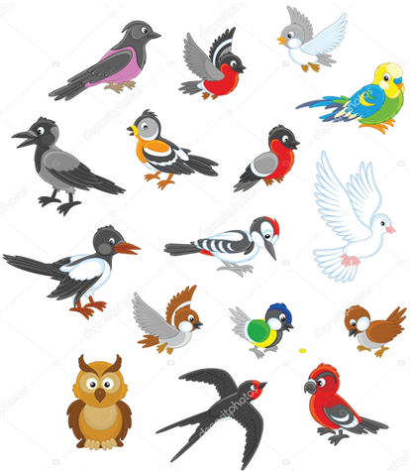

Aktywność: plastyczna
Temat dnia: Bajkowy ptak
Cele: rozwijanie sprawności manualnej, umiejętności projektowania i poczucia estetyki.

A czym drzewa kwitną w styczniu?
brązowymi wróblami
żeby ćwierkać, a nie szumieć nad nami (...)
i gilami płoną czerwono,
i sikorką żółtą
żeby śpiewać, a nie szumieć koroną.
A najczarniej kwitnie się gawronami
czarne liście i czarny śpiew.
Nie lubimy gawronich drzew.
Ale wiosną, kiedy odlecą gawrony
Znów powróci szum bardzo zielony.

- Jakimi kolorami kwitną drzewa w styczniu? (dziecko wymienia kolory: brązowy, czerwony, żółty i czarny).
- Kto sprawił, że drzewa w styczniu były kolorowe? (dziecko wymienia ptaki występujące w wierszu i opisuje ich kolorystykę: czerwone gile, brązowe wróble, żółte sikorki i czarne gawrony.
- Których drzew nie lubimy? (drzew gawronich; dziecko może próbować wyjaśniać dlaczego).
- Jaki kolor powróci na wiosnę, kiedy odlecą gawrony? (zielony kolor, ponieważ na drzewach pojawia się zielone liście). W tym momencie można dzieciom zasygnalizować, że gawrony to ptaki, które przylatują do nas tak jak gile na zimę, a na wiosnę odlatują z Polski.

- Przyjrzyj się uważnie ptakom na ilustracji i policz ile jest ptaków, które w swym upierzeniu mają kolor:
Obok ramki narysuj odpowiednią liczbę kropek.

- Lepimy bajkowego ptaka z plasteliny , z użyciem kolorów, które dziecko wcześniej przeliczało.
--- Po skończonej pracy układamy baję o kolorowym ptaku.
--- Po ułożeniu treści bajki można narysować ilustrację do jej treści.
--- Chętne dziecko może pokolorować ptaka w wymienionych kolorach.

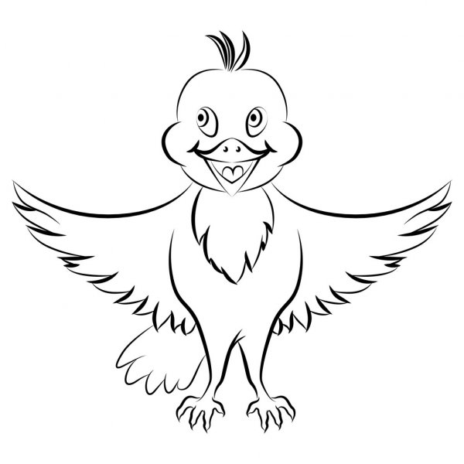

DZIĘKUJĘ ZA UDZIAŁ WE WSPÓLNEJ ZABAWIE
ZAPRASZAM JUTRO DO ODWIEDZENIA NASZEJ STRONY
SERDECZNIE POZDRAWIAM
DO WIDZENIA

